AMPLIAÇÃO 5 A Terra conta a sua história

NOME: N.O: TURMA: DATA:

1 Lê o texto e responde às questões.
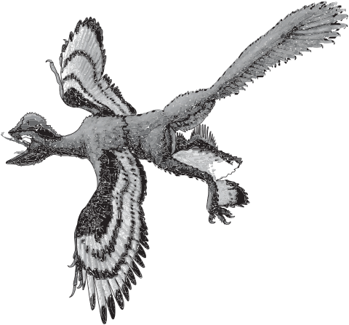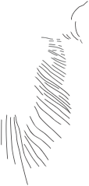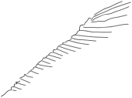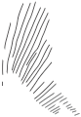
Descoberto na China fóssil de dinossauro
com quatro asas cobertas de penas

Semelhante a uma ave, o Anchiornis huxleyi é apontado como potencial elo perdido na evolução de dinossauros para aves e foi encontrado no Nordeste da China numa formação geológica com 160 milhões de anos. atualmente, o processo evolutivo que culminou com o aparecimento das aves é algo controverso. Uma teoria defende que as aves tiveram origem nos dinossauros mas há cientistas que afirmam que os dinossauros semelhantes a aves
apareceram demasiado tarde no registo fóssil
para serem os verdadeiros ancestrais desta classe de vertebrados.
O parco registo fóssil tem dificultado a tarefa aos cientistas que procuram compreender a evolução dos répteis e o aparecimento das aves mas na China foi recentemente feita uma descoberta que pode esclarecer os paleontólogos.
Com efeito, foram recuperados na província de Liaoning, no NE da China, restos fossilizados de um dinossauro que media 50 cm, tinha um crânio de 6 cm e apresentava quatro asas cobertas por penas, datando de há 160 milhões de anos.
Segundo os autores da descoberta: «a presença de uma espécie deste tipo nesta altura do registo fóssil contraria o argumento de que os dinossauros semelhantes a aves apareceram demasiado tarde para ser os ancestrais das aves».
Mais ainda, «esta descoberta sugere que as aves provavelmente descenderam de um tipo de dinossauros pequenos e com quatro asas», afirmam os autores, que acrescentam: «É um elo entre os terópodes típicos (dinossauros que se deslocavam sobre dois membros traseiros) e as aves. Viveu num período … (que está de acordo com o) esperado para um ancestral das aves».
O Anchiornis huxleyi, nome científico que foi atribuído à espécie agora descoberta, é o mais
antigo dinossauro semelhante a uma ave de que há registo, precedendo o Archaeopteryx, a ave mais antiga conhecida.

reuters.com (adaptado)

1.1 Qual é a idade do fóssil de Anchiornis huxleyi?

1.2 Com o auxílio da escala cronostratigráfica presente na página 192 do manual, identifica:

a) a era geológica na qual viveu Anchiornis huxleyi;

b) o período geológico no qual viveu Anchiornis huxleyi.

1.3 A descoberta de Anchiornis huxleyi constitui um importante argumento na defesa da teoria da evolução dos dinossauros para aves. transcreve do texto três frases que demonstrem a importância desta descoberta.

2 Fósseis como Anchiornis huxleyi e Archaeopteryx são extremamente importantes porque
apresentam características pertencentes a diferentes grupos de seres vivos. Que conclusões podemos retirar do estudo deste tipo de fósseis?

2.1 Que outras informações é possível obter a partir da análise do registo fóssil?

3 Comenta a afirmação seguinte.
«O parco registo fóssil tem dificultado a tarefa aos cientistas.»

4 Realiza uma pesquisa e regista o nome das várias espécies que existiram ao longo do tempo, ou que ainda existam, que tenham apresentado, ou apresentem, características de diferentes grupos de seres vivos.

